الجمهورية الجزائرية الديمقراطية الشعبية
وزارة التربية و التعليم الجزائر -غرب-
متوسطة الشهيد محمد الطاهر جبارة السنة الدراسية 2024\2025
المستوى :الرابعة متوسط المدة: ساعة و نصف

الجزء الأول(12نقطة)
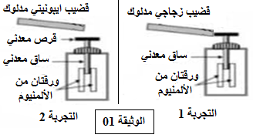
التمرين الأول : (05ن)
حقق الأستاذ التجربتين الموضحتين في الوثيقة 1.
- حدد شحنة كل من الزجاج و الايبونيت بعد دلكهما.
- صف ما يحدث للورقتين في كلتا التجربتين . مع الشرح.
- حدد طريقة تكهرب الورقتين في كلتا التجربتين.
- صف ما يحدث للورقتين عند ابعاد القضيب عن القرص الكاشف في كلتا التجربتين.
- استبدل الاستاذ الساق المعدني بساق خشبي في التجربة 1 ، ثم كرر التجربة.
- صف ما يحدث للورقتين في هذه الحالة؟ برر اجابتك.

التمرين الثاني : (07ن)
- من أجل دراسة ظاهرة التحريض الكهرومغناطيسي قام التلاميذ مع أستاذهم بتحقيق التجارب التالية:
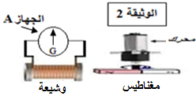
قام أسيد بتدوير المغناطيس أمام الوشيعة كما هو موضح في الوثيقة 2
(المحرك دوره فقط تدوير المغناطيس)
- سم الجهاز A .
- ماذا تلاحظ عند تدوير المغناطيس أمام الوشيعة
- ماذا تستنتج؟
- استبدل الجهاز A بجهاز راسم الاهتزاز المهبطي ثم قام بتدوير المغناطيس
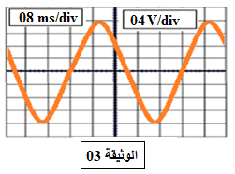
أمام الوشيعة فتحصل على البيان الموضح في الوثيقة 3
- ما نوع التوتر؟
- احسب أقصى قيمة يبلغها البيان .
ثم احسب التوتر المنتج.
- احسب المدة الزمنية للدورة الواحدة .
ثم اوجد عدد الأدوار المنجزة خلال ثانية واحدة.
- استبدل جهاز راسم الاهتزاز المهبطي بجهاز الامبير متر ثم قام بتدوير المغناطيس أمام الوشيعة
فأشار جهاز الأمبير الى القيمة 0.03 A
- ماذا تمثل القيمة التي أشار اليها جهاز الأمبير .
- احسب الشدة الأعظمية.

الجزء الثاني (08نقاط):
الوضعية الإدماجية: (08ن)
تمثل الوثيقة (4) مخطط كهربائي لمطبخ منزل عائلة محمد.
- اعتمادا على ما درسته و مستعينا بالمخطط الكهربائي أجب على ما يلي:
- حدد المشاكل و الأخطار الكهربائية التي من ممكن ان تتعرض لها عائلة محمد مع التبرير.
- اقترح حلولا للمشاكل و الاخطار الممكنة.
- اعد رسم المخطط الكهربائي مبينا عليه كل التعديلات و الاضافات التي تراها مناسبة.
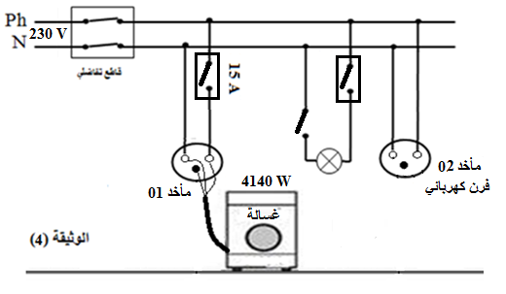

أساتذة المادة يتمنون لكم التوفيق ^_^

